# 系统地址

登陆郑州航空港经济综合实验区公共资源交易中心网站（http://www.zzhkgggzy.cn:18082/），在【主体登录】区域选择对应身份按钮进入郑州航空港经济综合实验区电子招投标平台。

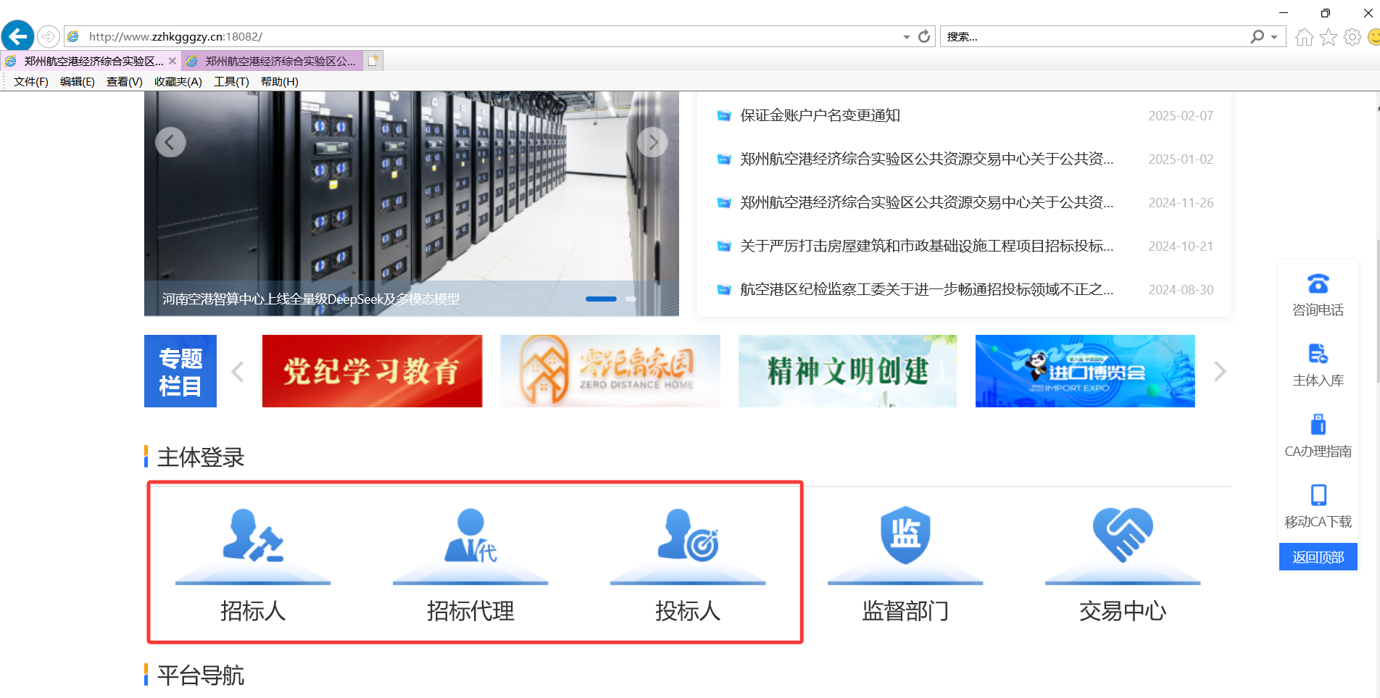

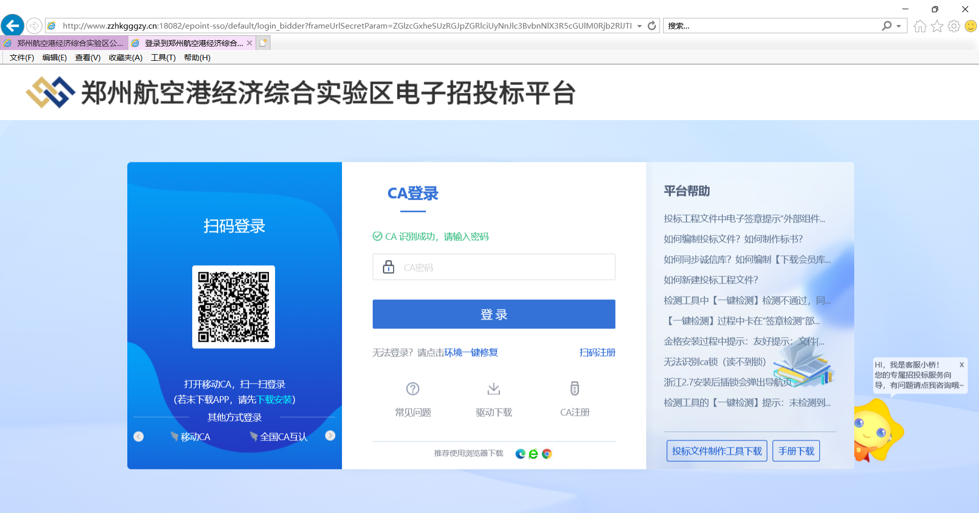

# 市场主体注册

平台目前支持两种注册方式：扫码注册和CA注册，两种方式二选一即可。

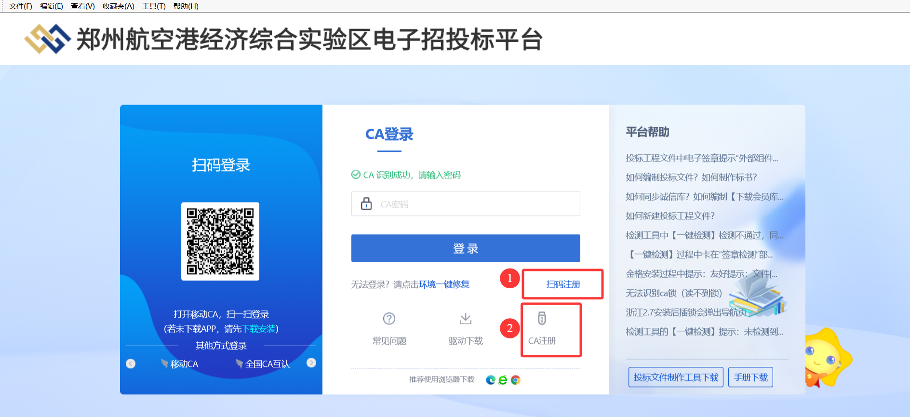

其中：扫码注册指使用手机下载安装移动CA，并在线申办CA数字证书后，使用手机移动CA扫码进行注册。CA注册指在对应CA机构申办CA数字证书，并领取实体CA介质后，在电脑上插入实体CA介质进行注册。

1.扫码注册

认领企业并下载过证书后，点击【扫码注册】按钮后进入到新用户注册页面，选择完用户类型后（交易甲方：即项目招标人、业主单位；代理机构：即招标代理公司；交易乙方：即投标单位。用户类型可多选）点击【扫码获取信息】，在弹出二维码后使用标证通APP扫码即可自动填充信息，信息确认无误后点击下方的【立即注册】按钮完成注册。详见《标证通操作手册》。

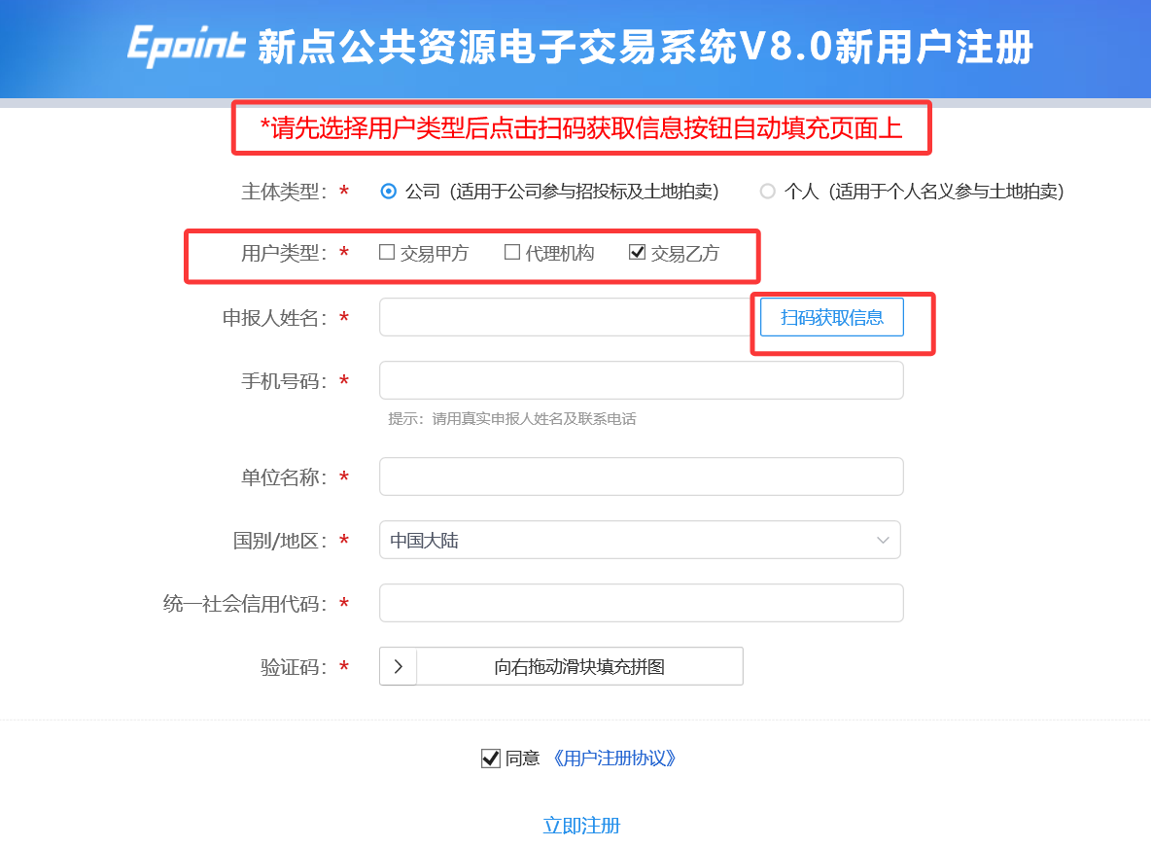

2.CA注册

领取到实体CA介质后，点击【CA注册】按钮后进入到新用户注册页面，点击【读取证书】按钮读取证书信息及单位信息，据实填写信息后，点击下方的【立即注册】按钮完成注册。

用户类型说明：

交易甲方：即项目招标人、业主单位；

代理机构：即招标代理公司；

交易乙方：即投标单位。

用户类型可多选

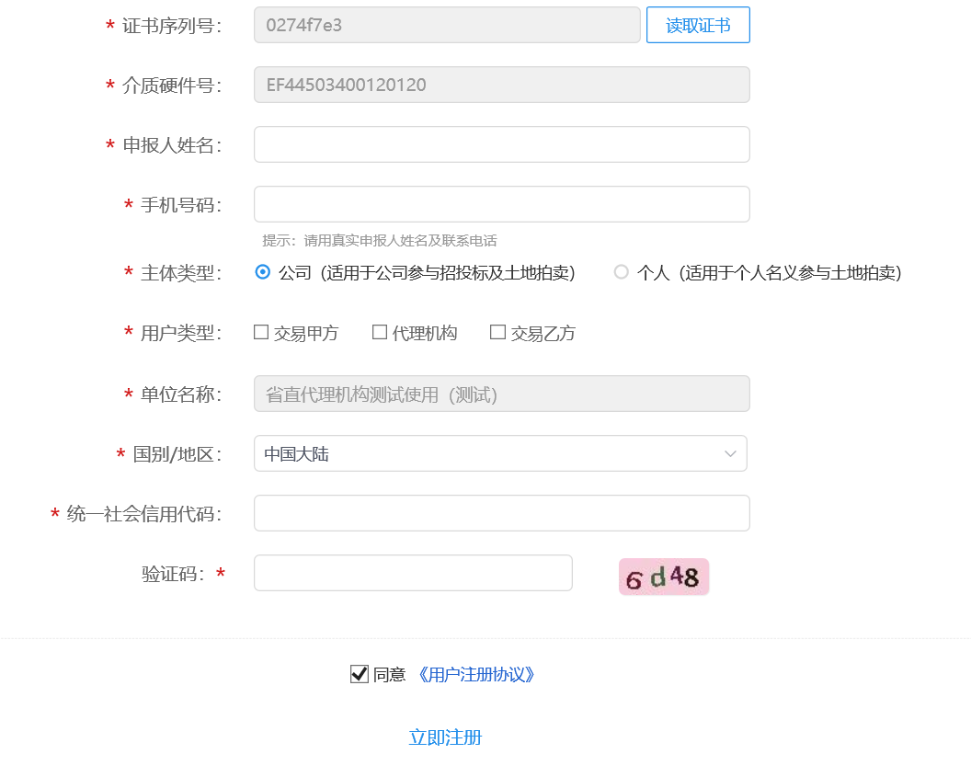

# 市场主体登录

平台目前支持两种登录方式：扫码登录和CA登录，两种方式二选一即可。

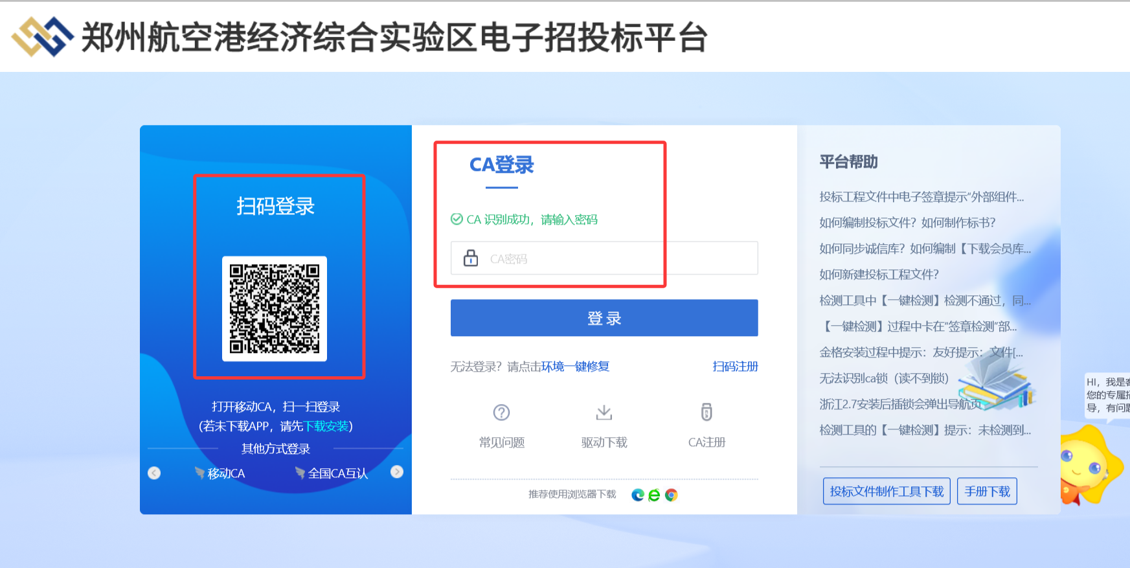

其中：扫码注册指使用手机下载安装移动CA，并在线申办CA数字证书后，使用手机移动CA扫码进行登录。CA注册指在对应CA机构申办CA数字证书，并领取实体CA介质后，在电脑上插入实体CA介质进行登录。

# 基本信息维护（以投标单位身份为例）

1.选择身份类型

输入密码登录系统后，如注册时勾选了多个用户类型，会先进入到类型选择页面，选择对应类型的身份后进入系统。如只注册了单个用户类型或者勾选了下方的“记住我的选择”，则进入时会以默认身份进入系统。

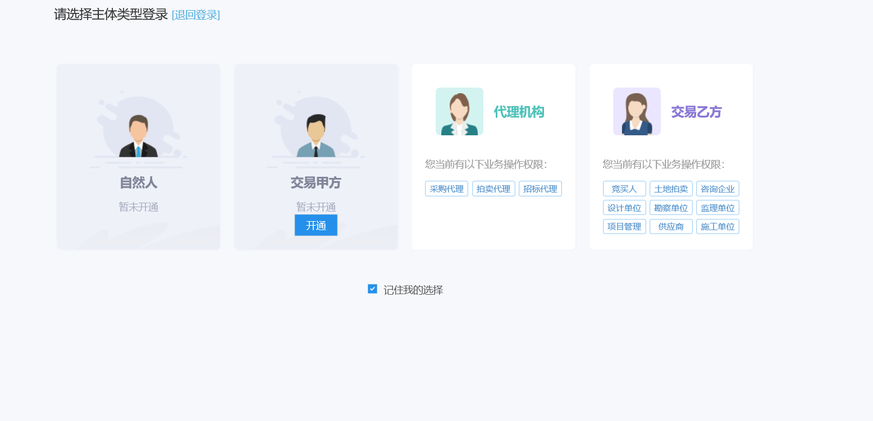

2.诚信承诺书签章

**！！！市场主体库采取诚信承诺制，中心不再审核，请自行确认上传的信息真实、有效！！！**

首次入库的市场主体，系统自动弹出提示，阅读诚信承诺书并进行线上签章。先根据登录方式选择对应的签章方式：

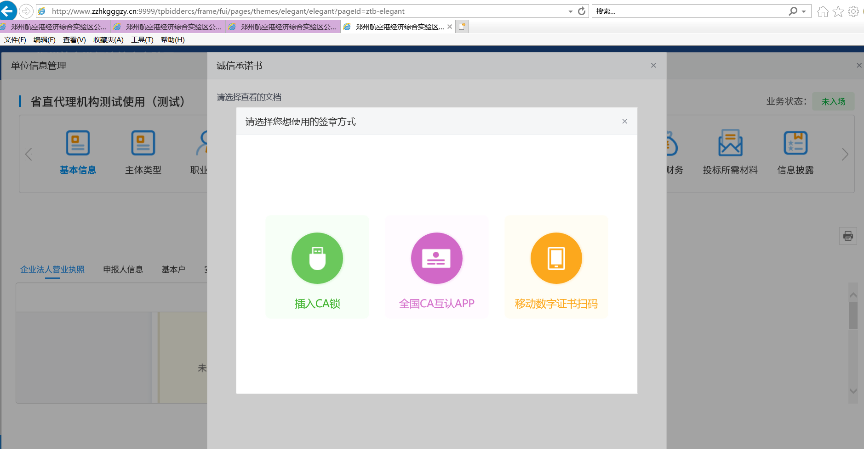

点击左上角【签章】按钮即可进行签章操作。

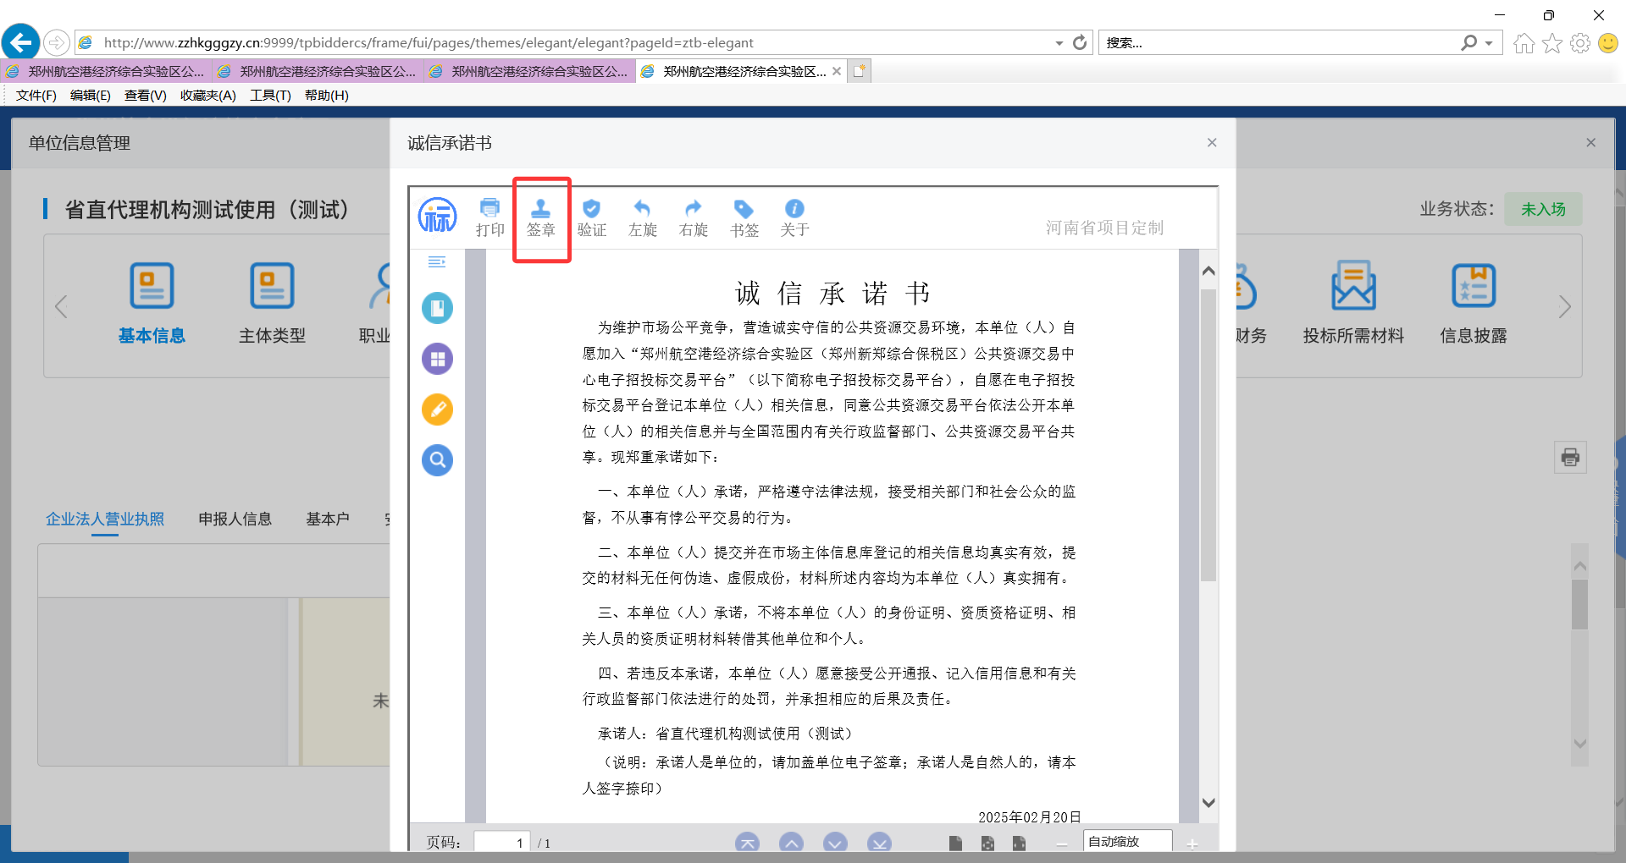

注意：如尚未签章就关闭了当前签章页面，需要打开基本信息，点击修改按钮，进入“其他附件”，找到“诚信承诺书”将已生成的“诚信承诺书”删除后，刷新整个浏览器。此时系统会重新生成诚信承诺书并弹出签章窗口，重新进行签章。

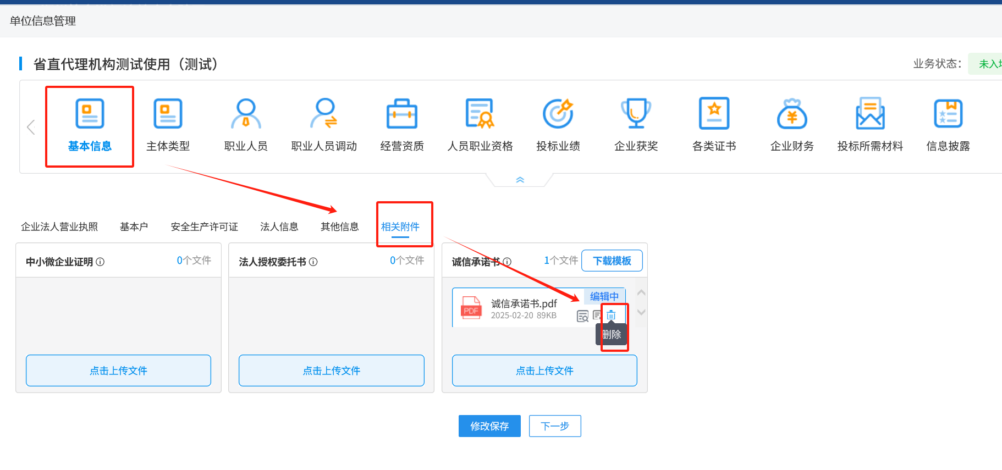

3.完善基本信息

3.1同步河南省公共资源交易中心

如果已经在河南省公共资源交易中心完成主体库入库并审核通过，可以点击页面上面的【同步河南省公共资源交易中心主体库】按钮，系统会自动同步相关信息，无需重复填写。不同步手动完善也不影响正常投标。

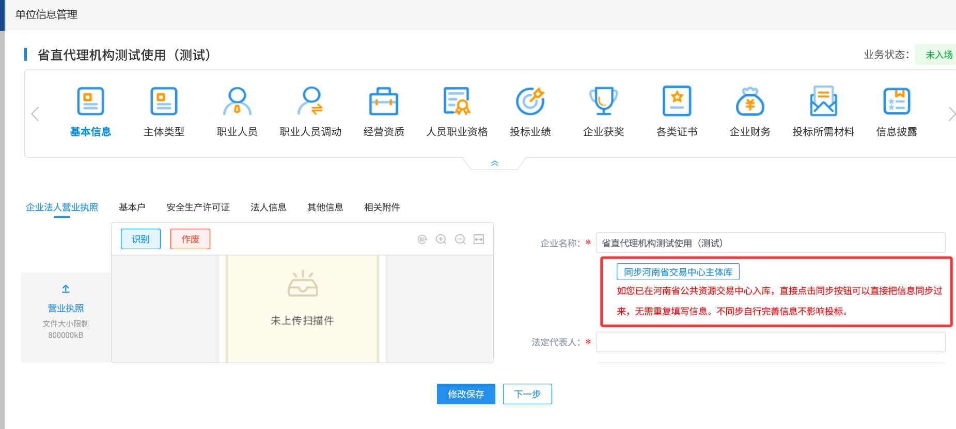

3.2自行完善

如果未在河南省公共资源交易中心完成主体库入库，或想要自行完善信息，选择“基本信息”菜单，点击下方的“修改信息”按钮，依次填写基本信息并上传对应电子件信息，带红色*的字段为必填项，全部填写完成后点击提交按钮即可。

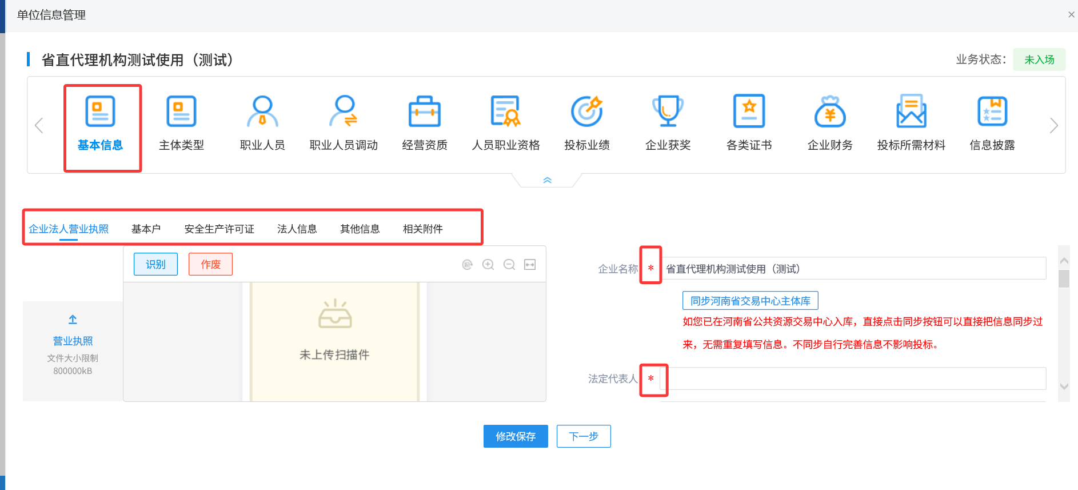

除基本信息中带红色*的字段必填外，其余信息请自行根据需要据实完善。